**Шило Антон Семёнов (Szyło Antonij)**

25 марта 1789 г – крещение (НИАБ 136-13-894, лист 6об, №20/1789-р (ориг)).

**НИАБ 136-13-894:** Лист 6об. **Метрическая запись №20/1789-р (ориг).**

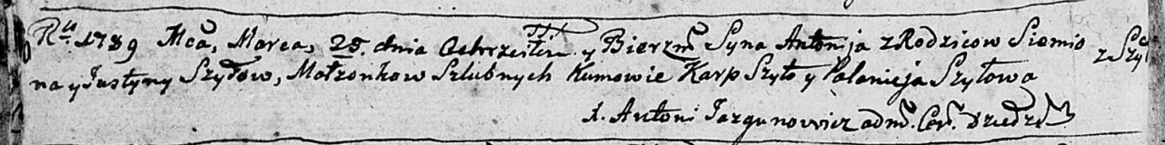

Дедиловичская Покровская церковь. 25 марта 1789 года. Метрическая запись о крещении.

Szyło Antonij – сын родителей с деревни Шилы.

Szyło Siomion – отец.

Szyłowa Justyna – мать.

Szyło Karp - кум.

Szyłowa Połonieja - кума.

Jazgunowicz Antoni – ксёндз.